十堰市竹溪县人民法院委托的李相东位于十堰市竹溪县龙坝乡瓦楼沟村九组住宅房产市场价值评估
博文房估字(2019) 第19926号
（2019）溪法技委字第33号-1

涉执房地产处置司法评估报告

博文房地产评估造价集团有限公司
高晓辉注册号6420130010
谢炳秋注册号4420150006
2019年8月2日

致估价委托人函
十堰市竹溪县人民法院：
受贵院委托【（2019）溪法技委字第33号-1】，我公司依据国家标准《房地产估价规范》（GB/T50291-2015）、《最高人民法院关于人民法院委托评估、拍卖工作的若干规定》等有关法律法规政策规定，对李相东位于十堰市竹溪县龙坝乡瓦楼沟村九组住宅房产市场价值进行了司法鉴定评估，估价目的是为委托方执行案件需要核定房产市场价值提供参考依据。
注册房地产估价师根据估价目的，遵循估价原则，按照估价程序，采用成本法，在认真分析所掌握的资料并充分考虑估价对象比较因素的基础上，经过综合测算，确定估价对象于价值时点2019年7月26日的市场价值为房产总价RMB30.48万元，大写人民币叁拾万零肆仟捌佰元整，房产单价1040元/㎡。
表1估价对象评估结果一览表
权利人 | 坐落 | 用途 | 结构 | 所在层数/  总层数 | 建筑总面积  （㎡） | 单价  （元/㎡） | 总价  （万元）
李相东 | 十堰市竹溪县龙坝乡瓦楼沟村九组 | 住宅 | 砖混 | 1-2/2层 | 293.13 | 1040 | 30.48
备注：
1、此估价报告为法院执行案件提供价格参考依据，不得作其他之用。报告使用人在使用本估价报告之前须对报告全文，特别是“估价的假设和限制条件”认真阅读，以免使用不当，造成损失。
2、估价结果应用有效期自本估价报告出具之日（2019年8月2日）起壹年内有效。估价的详细结果、过程及有关说明，详见附后的《房地产估价结果报告》。
3、估价结果报告随函发送，如有异议，请委托方于报告送达之日起5日内向我公司提出，逾期即丧失对鉴定估价报告提出异议的权利。

法定代表人：

二零一九年八月二日

目 录
致估价委托人函 1
目 录 3
估价师声明 4
估价假设和限制条件 5
一、估价委托人 8
二、房地产估价机构 8
三、估价目的 8
四、估价对象 8
五、价值时点 9
六、价值类型 9
七、估价原则 10
八、估价依据 10
九、估价方法 13
十、估价结果 13
十一、注册房地产估价师 13
十二、实地查勘期 14
十三、估价作业期 14
附件 15

估价师声明
一、我们郑重声明：
1、我们在估价报告中对事实的说明是真实和准确的，没有虚假记载、误导性陈述和重大遗漏。
2、估价报告中的分析、意见和结论是我们独立、客观、公正的专业分析、意见和结论，但受到估价报告中已说明的估价假设和限制条件的限制。
3、我们与估价报告中的估价对象没有现实或潜在的利益，与估价委托人及估价利害关系人没有利害关系，也对估价对象、估价委托人及估价利害关系人没有偏见。
4、注册房地产估价师是按照《房地产估价规范》（GB/T 50291-2015）、《房地产估价基本术语标准》（GB/T 50899-2013）等有关房地产估价标准的规定进行估价工作，撰写估价报告。本报告为本机构独立完成，没有其他机构及个人对本报告技术内容提供专业帮助。
5、估价人员于2019年7月26日在申请人的带领下对估价报告中估价对象进行实地查勘。此次估价仅限于估价对象的外观、使用状况、内部布局、装修情况。同时因提供资料有限，我们不承担对估价对象建筑结构质量、建筑面积数量准确性和相应权益的责任，也不承担其他被遮盖，未暴露及难以接触到的部分进行检视的责任。除另有协议外，我们不承担对估价对象建筑结构质量进行调查的责任。
6、参加本次估价的注册房地产估价师承诺对其估价职业道德、专业胜任能力和勤勉尽职尽责。
注册房地产估价师
姓名 | 注册号 | 签名 | 签名日期
高晓辉 | 6420130010 |  | 2019年8月2日
谢炳秋 | 4420150006 |  | 2019年8月2日

估价假设和限制条件
一、本次估价的假设前提
1、根据现场查勘发现，估价对象为一幢建设在农村宅基地上的2层砖混结构房产，本次评估范围为第1-2层。估价委托人提供了估价对象的相关资料，我们未向政府有关部门进行核实，在无理由怀疑其合法性、真实性、准确性、完整性的情况下，假定估价委托人提供的资料合法、真实、准确、完整。
2、房地产拍卖（变卖）鉴定评估的价值时点，原则上为评估委托之日或完成估价对象现场勘查之日，但鉴定评估委托书另有约定的除外。本次估价报告价值时点为实地查勘日，即2019年7月26日。
3、本报告以估价对象在价值时点所处状态并可达到最高最佳利用功能为假设前提。
4、背离事实假设：本次估价目的是为司法拍卖提供房地产市场价值参考依据，在房地产司法拍卖估价中，不考虑拍卖财产上原有的担保物权、其他优先受偿权及查封因素，因为原有的担保物权及其他优先受偿权因拍卖而消灭，查封因拍卖而解除，本次评估不考虑估价对象的他项权利状况对其价值的影响。
5、本次估价未定事项假设：由于委托方提供资料中未记载估价对象的房屋建筑面积，注册房地产估价师在委托方及当事人陪同下，现场实测第一层建筑面积为140.70m²，第二层建筑面积为152.43m²，总建筑面积为293.13m²，本次估价以实测面积为准，若与实际不符，最终以相关政府主管部门认定的为准，同时委托方提供资料中亦未记载估价对象房屋的建成年份，经注册房地产估价师实地调查，结合委托方提供的资料，推算估价对象房屋建成年份为2008年，若与实际不符，本报告及估价结果再做相应调整。故本估价报告存在未定事项假设。
6、不相一致假设：本估价项目估价对象的实际用途、登记用途、规划用途等用途，不同权属证明上的权利人，估价对象的名称或地址之间无不一致，故本估价报告无不相一致假设。
7、依据不足假设：由于委托方提供资料中未记载估价对象的房屋建筑面积，注册房地产估价师在委托方及当事人陪同下，现场实测总面积为293.13㎡，本次估价以实测面积为准，若与实际不符，最终以相关政府主管部门认定的为准，本报告及估价结果再做相应调整，故本估价报告存在依据不足假设。
二、估价报告应用的限制条件
1、本次估价报告仅供估价委托人按约定的估价目的及上级主管部门审查使用，未经估价机构书面同意，本估价报告的全部或部分及任何参考资料均不允许在任何公开发表的文件、通告或声明中引用，亦不得以其他任何方式公开发表。
2、本估价报告应用的有效期自估价报告出具之日起一年，即2019年8月2日至2020年8月1日。若报告使用期限内，房地产市场或估价对象状况发生重大变化，估价结果需做相应调整或委托估价机构重新估价。
3、本估价机构依据估价委托人提供的资料进行评估，估价委托人应对其所提供资料的真实性负责；如政府部门认定的估价对象面积、位置、用途、年限等产权登记状况发生变化，估价对象市场价值需重新进行评估。
4、本次估价所涉权属资料为经当事人质证人民法院认定的鉴定评估资料，估价依据及相关参数资料为注册房地产估价师调查核实的资料。
5、本次评估的价值根据实际市场价值来确定，未考虑司法处置相关费用、办证费用、税费等对估价对象的影响。
6、本报告估价结果仅为委托方在本次估价目的下使用，不得作其他用途。未经本估价机构书面同意，本报告的全部或任何一部分均不得向委托方、报告使用者、报告审查部门之外的单位和个人提供，也不得以任何形式公开发表。
7、本报告须由本公司注册房地产估价师签字或盖章后方为有效，除本公司出具的估价报告正本外，其他任何复印件、影印件均无法律效力。
三、其他说明事项
1、估价测算过程采用EXCEL表计算功能连续计算得出，但在文档编辑中均进行了四舍五入，阅读估价报告可能出现有个别上下数值计算不完全相等情况，但这种情况不影响报告结论的准确性和客观性。

估价结果报告
博文房估字(2019) 第19926号

一、估价委托人
单位名称：十堰市竹溪县人民法院
地址：竹溪县城关镇幸福西路

二、房地产估价机构
估价机构：博文房地产评估造价集团有限公司
住所：北京市西城区宣武门外大街6、8、10、12、16、18号6号楼8层804
法定代表人：徐文井
联系电话：010-83482911 邮编：100054
网址：http://www.bwjt-cn.cn
资质等级：一级证书
编号：建房估证字[2015]025号
统一社会信用代码：911140007394033502
有效期限：2018年9月26日至2021年9月25日
经营范围：房地产评估、土地评估、房地产咨询、工程监理、工程造价咨询、工程招标代理、地理信息系统工程设计、工程测量、不动产测绘、不动产权属登记代理
分公司名称：博文房地产评估造价集团有限公司十堰分公司
住所：十堰市茅箭区京东路88号百强世纪城1号楼2单元2102室
联系电话：0719-8113377 传真：0719-8113377

三、估价目的
为委托方执行案件需要核定房产市场价值提供参考依据而评估房产市场价值。

四、估价对象
1、估价对象范围
本次估价对象为十堰市竹溪县龙坝乡瓦楼沟村九组住宅房产的第1-2层，估价对象总建筑面积为293.13m²，不包括土地使用权。
2、估价对象土地状况
估价对象所处宗地位于十堰市竹溪县龙坝乡瓦楼沟村九组，宗地东至空地、南至住宅、西至道路、北至住宅；宗地地势平坦，形状较规则，实际开发程度为宗地外“五通”（通路、通电、供水、排水、通讯），宗地内“五通”（通路、通电、供水、排水、通讯），宗地内场地平整“一平”。根据估价委托人资料，估价对象土地性质为集体土地使用权，土地使用权类型为批准拨用。
3、估价对象建筑物状况
估价对象位于十堰市竹溪县龙坝乡瓦楼沟村九组，本次评估范围为第1-2层，估价对象建筑面积为293.13m²。估价对象规划用途为住宅用房，根据现场查勘，估价对象所在建筑物为砖混结构，总层数为2层，第1层为简单装修，建筑面积140.7m²；第2层为毛坯，建筑面积152.43m²。建成年代为2008年，估价对象所在单元具备供水、供电及排水设备，设施设备能满足生活需要，现为被申请人自用住房。估价对象现状情况如下：基础牢固，没有不均匀沉降的现象；承重构件及非承重构件均完好，无损坏。据注册房地产估价师现场查勘，估价对象维护状况较好，成新度较高。
4、他项权状况
根据委托方提供的资料，在价值时点，不确定估价对象是否存在查封情况。根据本次估价目的及委托方要求，故本次评估不考虑估价对象的查封、抵押、租赁、典权等他项权利状况对其价值的影响。

五、价值时点
2019年7月26日（实地查勘之日）

六、价值类型
（一）价值标准：本次估价采用的价值标准为房产市场价值，不考虑房地产拍卖（变卖）成交后的税费及税费的转移负担。
（二）价值内涵：本报告价值内涵为满足本估价报告“估价假设与限制条件”，遵循客观、独立、公开、合法原则，以设定为住宅用途，在价值时点2019年7月24日于规划条件下的房产市场价值，不含土地使用权价值，该价值内涵还包括：
1、本次估价财产范围为估价对象的房屋和必要的设备设施，以及按二手房交易市场通常应包含的装饰装修价值，不包括房屋占有范围内的土地使用权、动产、构筑物以及债权债务、特许经营权等其他财产或权益。
2、本次估价未考虑抵押、担保、租赁、典权、地役权、查封等他项权利限制、未来市场价值变化风险、特殊交易方式、不可抗力、短期强制处分等因素影响。
3、币种：人民币。

七、估价原则
本评估报告在遵循独立、客观、公正原则的前提下，具体依据如下原则：
1、独立、客观、公正原则：要求站在中立的立场上，实事求是、公平正直地评估出对各方利害关系人均是公平合理的价值或价格。
2、合法原则：要求估价结果是在依法判定的估价对象状况下的价值或价格；
3、价值时点原则：要求估价结果是在根据估价目的确定的某一特定时间的价值或价格；
4、替代原则：要求估价结果与估价对象的类似房地产在同等条件下的价值或价格偏差在合理范围内。
5、最高最佳利用原则：要求估价结果是在估价对象最高最佳利用状况下的价值或价格。

八、估价依据
（一）国家有关部门颁布的法律法规及相关文件
1、《中华人民共和国物权法》（2007年3月16日中华人民共和国主席令第62号，2007年10月1日起施行）；
2、《中华人民共和国城市房地产管理法》（2007年8月30日中华人民共和国主席令第72号公布）；
3、《中华人民共和国土地管理法》（2004年8月65.32日中华人民共和国主席令第65.32号公布）；
4、《中华人民共和国土地管理法实施条例》（1998年12月27日国务院令第256号，1999年1月1日施行，根据2011年1月8日国务院令第588号《国务院关于废止部分行政法规的决定》修正）；
5、《中华人民共和国城乡规划法》（2007年10月65.32日中华人民共和国主席令第74号公布，2008年1月1日施行）；
6、《中华人民共和国资产评估法》(中华人民共和国主席令第四十六号，已由中华人民共和国第十二届全国人民代表大会常务委员会第二十一次会议于2016年7月2日通过，现予公布，自2016年12月1日起施行）；
7、《中华人民共和国城镇国有土地使用权划拨和转让暂行条例》（1990年5月19日中华人民共和国国务院令第55号发布，1990年5月19日起施行）；
8、《司法鉴定程序通则》（司法部令第107号，2007年10月1日施行）；
9、《最高人民法院关于人民法院委托评估、拍卖工作的若干规定》（2011年9月11日）；
10、《中华人民共和国拍卖法》(1997年1月1日起施行。当前版本为2015年4月24日第十二届全国人民代表大会常务委员会第十四次会议修正）；
11. 《最高人民法院关于人民法院确定财产处置参考价若干问题的规定》（法释〔2018〕15号）。
（二）地方有关部门颁布的法规及相关文件
1、《湖北省土地管理实施办法》（1987年8月3日湖北省第六届人民代表大会常务委员会第28次会议通过，2010年7月30日第3次修订）；
2、《省物价局省国土资源厅关于十堰市城区及所辖各县（市、特区）城区基准地价的批复》（鄂价工服函[2014]121号）；
3、《湖北省物价局、财政厅关于降低部分住房建设行政事业性收费标准的通知》(鄂价房服[2002]47号)；
4、《湖北省物价局、省财政厅关于十堰市及所属县（市）城市基础设施配套收费标准的批复》（鄂价房服[2004]118号）；
5、《省物价局关于城市规划咨询有关问题的通知》（鄂价房服函[2002]46号）；
6、湖北省物价局、建设厅《关于调整建设工程造价咨询服务收费标准的通知》（鄂价房地字[2000]51号）；
7、《湖北省契税征收管理实施办法》（修订）（湖北省人民政府令【第１９０号】）；
8、《湖北省2017年第三季度各地市城市住宅建筑工程造价指标》。
（三）本次估价依据的技术规程
1、《房地产估价规范》（GB/T50291-2015）；
2、《房地产估价基本术语标准》（GB/T50899-2013）；
3、《房屋完损等级评定标准》（城住字[1984]第678号）；
4、《城镇土地估价规程》（GB/T18508-2014）。
（四）委托人提供的有关资料
1、评估委托书[编号：（2019）溪法技委字第33号-1]；
2、《土地登记申请书》复印件；
3、《执行裁定书》。
（五）估价机构掌握的有关资料
1、估价对象所在地自然条件、社会经济条件、行政区划人口等方面的基本情况资料；
2、估价对象所在地统计资料；
3、估价对象所在地城市规划资料；
4、估价对象所在地城市基础设施基本情况资料。
（六）注册房地产估价师实际查勘、调查所获取的资料
1、注册房地产估价师实地踏勘和调查收集的有关估价对象权属、基础设施、宗地条件方面的资料；
2、注册房地产估价师实地踏勘和调查收集的有关估价对象建筑物状况资料；
3、估价对象所在地土地划拨转让、土地市场供需状况、商品房买卖、租赁；商业用房出租、出售案例等土地房产交易的市场资料；
4、注册房地产估价师实地拍摄的有关估价对象现状的照片。

九、估价方法
房地产估价方法主要有比较法、收益法、成本法、假设开发法等，不同的估价方法从不同的角度反映了所估房地产在一定权利状态及一定时间点的价格水平，只是各种方法的适用条件、方法特点、资料要求有所不同，需根据委估房地产的估价目的、实际情况等选择合适的估价方法。注册房地产估价师对估价对象的文件资料进行了必要的审核及分析，并进行了认真的实地查勘和调查了解，结合估价对象为农村宅基地上的个人自建房的特点，最终选择采用成本法计算建筑物价格。具体测算公式如下：
建筑物价格＝建筑物重置单价×建筑面积×成新率
建筑物重置单价＝（建安工程费+前期费用及其他+管理费+投资利息+投资利润）÷建筑面积

十、估价结果
估价人员在认真分析估价委托人提供的资料，以及注册房地产估价师现场查勘和市场调查取得资料的基础上，对影响估价对象房地产价值的因素进行了综合分析，采用成本法测算，确定估价对象在价值时点2019年7月26日的市场价值为房产总价RMB30.48万元，大写人民币叁拾万零肆仟捌佰元整，房产单价1040元/㎡。

十一、注册房地产估价师
姓名 | 注册号 | 签名 | 签名日期
高晓辉 | 6420130010 |  | 2019年8月2日
谢炳秋 | 4420150006 |  | 2019年8月2日

十二、实地查勘期
2019年7月26日

十三、估价作业期
2018年7月11日至2019年8月2日

附件
1.司法鉴定委托书
2.《土地登记申请书》复印件
3.《执行裁定书》
4.估价对象照片
5.区域位置示意图
6.估价机构营业执照复印件
7.估价机构资格证书复印件
8.估价师资格证书复印件

估价对象概貌性照片
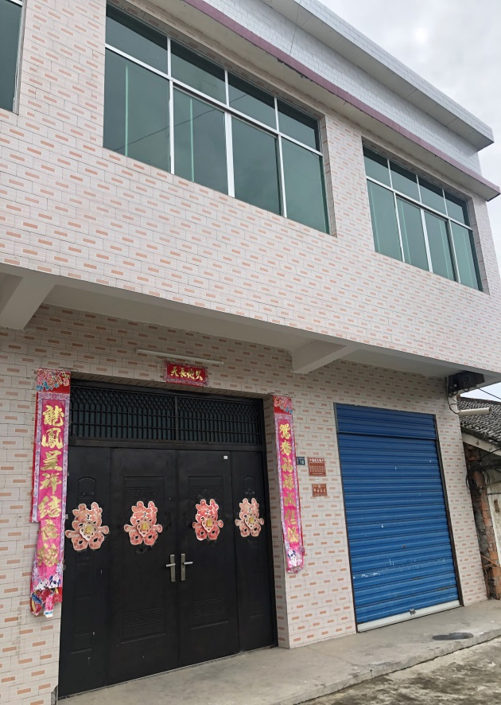  估价对象外观 | 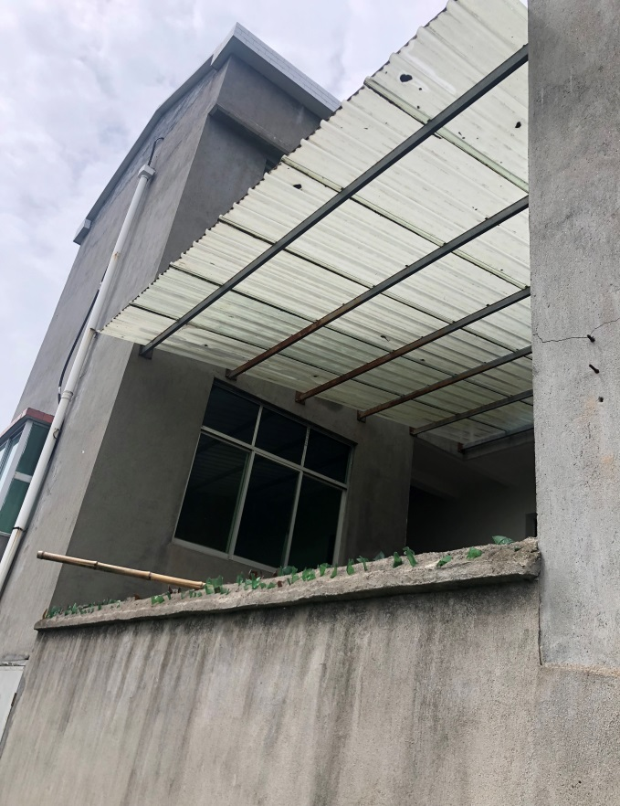  估价对象外观
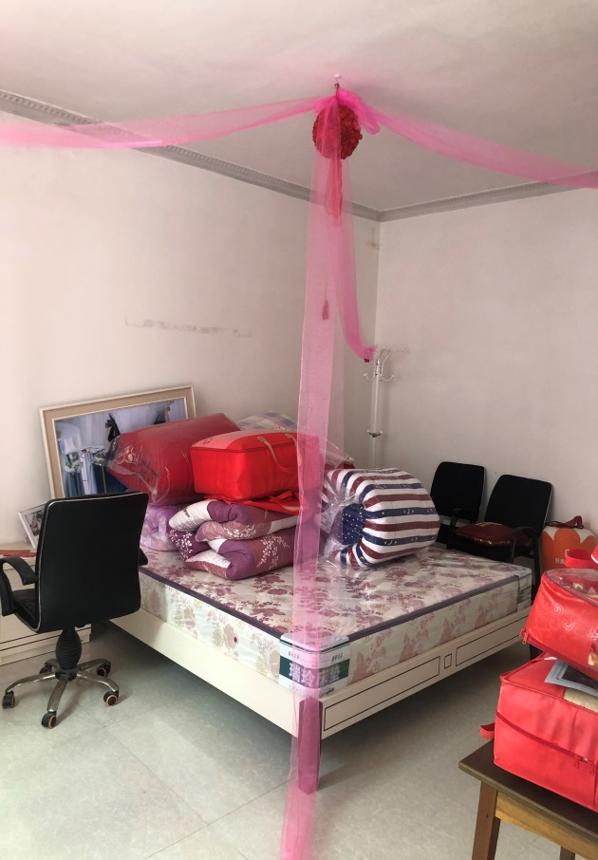  估价对象第1层内部状况 | 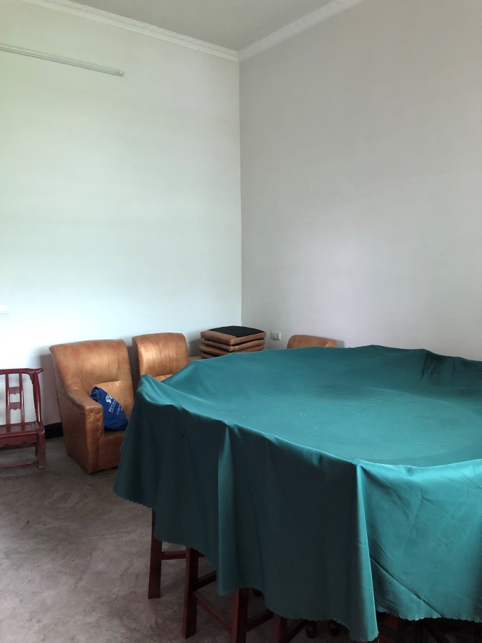  估价对象第1层内部状况
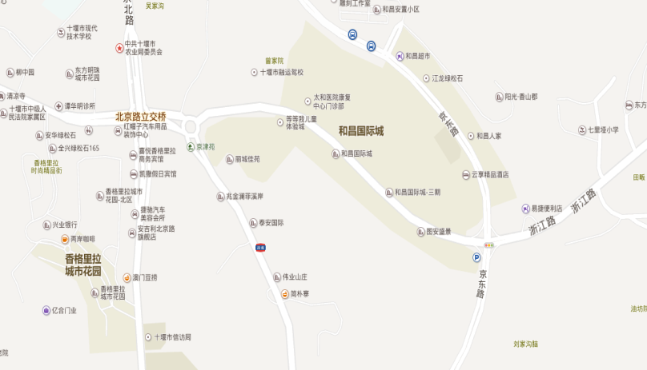  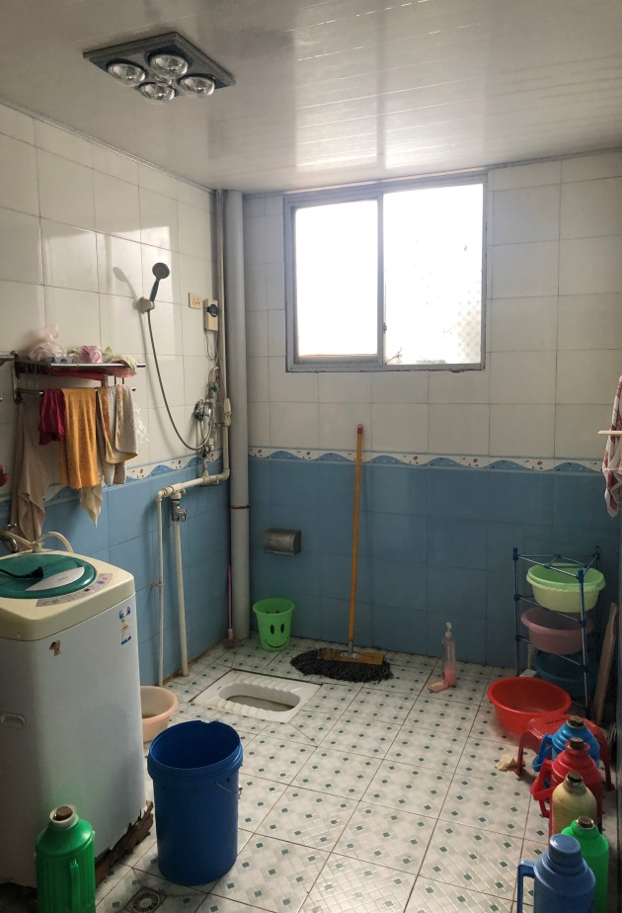  估价对象第1层内部状况 | 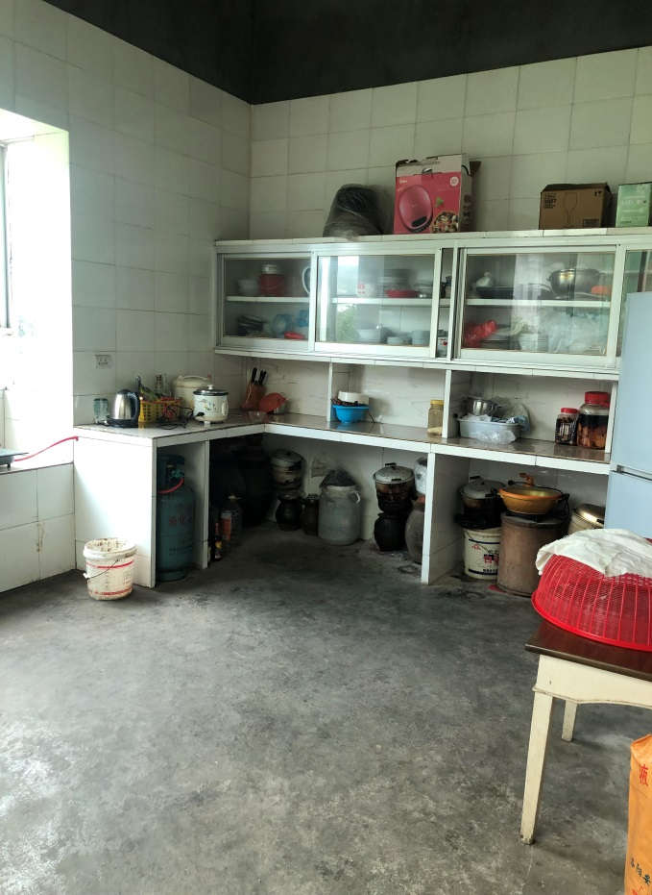估价对象第1层内部状况
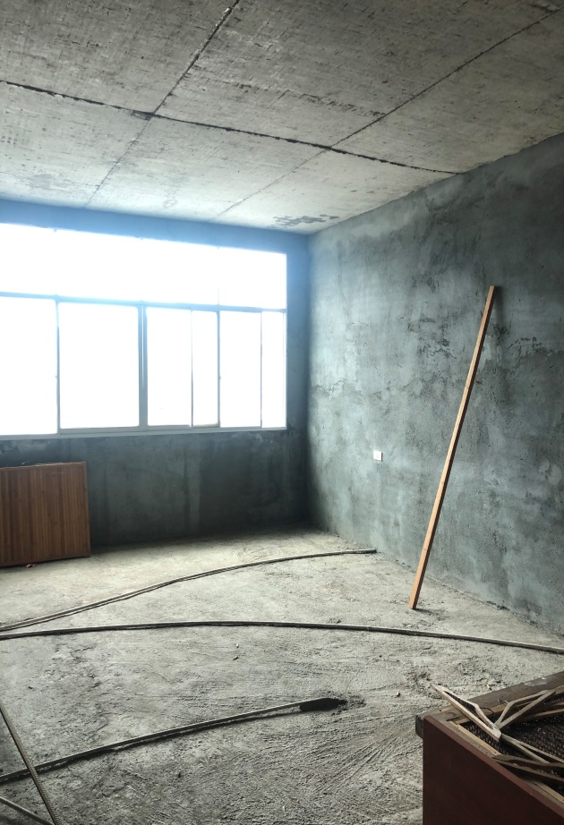  估价对象第2层内部状况 | 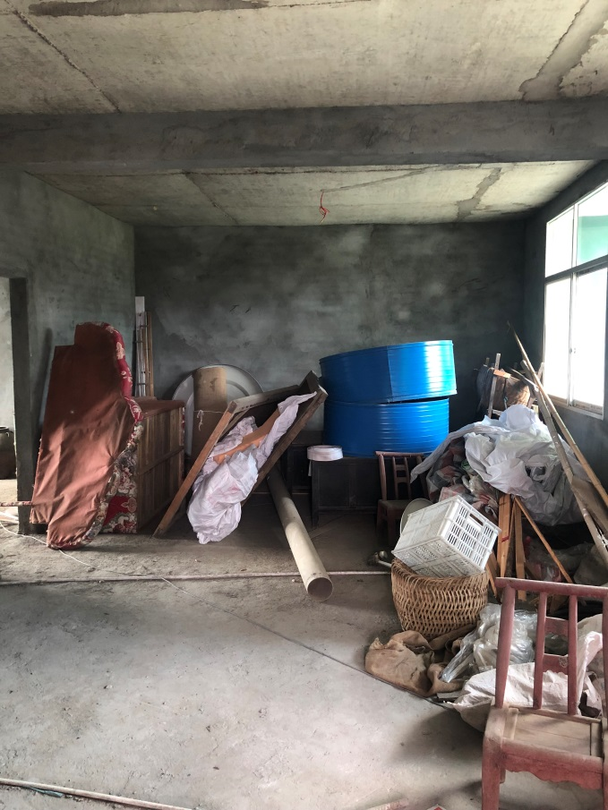估价对象第2层内部状况

估价对象位置
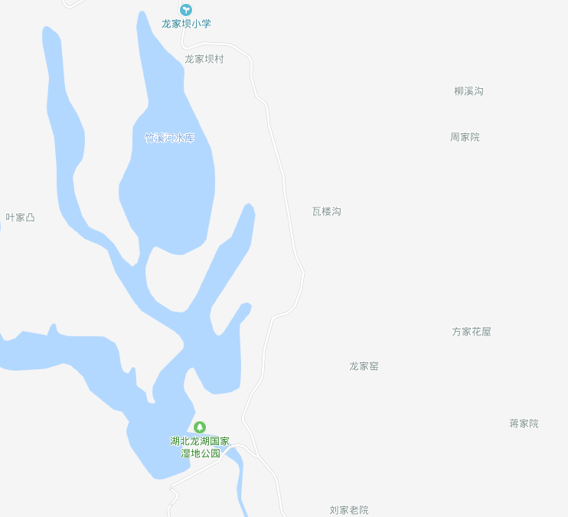
估价对象

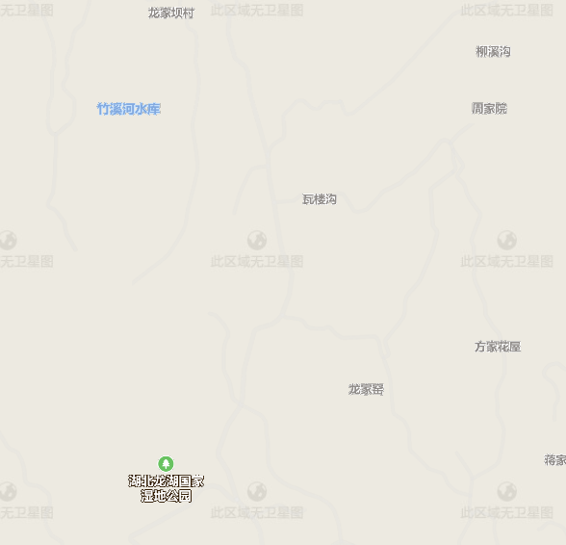
估价对象

